Классный час: День Знаний во 2 классе
Учитель: Николаева Татьяна Анатольевна, МБОУ «СОШ №1» с валеологическим направлением
Цель мероприятия:
Развитие интереса к учению, формирование положительной мотивации к учебной деятельности
Задачи:
- создать атмосферу праздничного дня, ввести в мир знаний, учителем, школой;
- способствовать сплоченности ученического коллектива и родителей;
- воспитывать любовь к школе, к школьным традициям;
- развивать внимание, логическое мышление, творческие способности;
- сформировать положительный настрой на общение;
- воспитывать активность учащихся, интерес к учебным предметам, школе
- совершенствовать связи семьи и школы через привлечение родителей к совместными с детьми общеклассным мероприятиям.
Подготовить: стихи, карточки с именами детей, фломастеры, клей-карандаш, «сердце», магниты, рисунки цветов и грибов, карточки со словами.
Ход праздника:
Первое сентября. В этот день все дороги ведут к школе. Нарядные ученики, взволнованные родители и учителя… Этот день в нашей стране является государственным праздником – Днем Знаний.
Дорогие ребята! Мы снова собрались все вместе в нашем уютном классе. Я поздравляю вас с Началом учебного года, с Днем Знаний. Надеюсь, вы летом хорошо отдохнули, набрались сил и готовы к удивительному путешествию в страну Знаний.
Давайте послушаем поздравления наших ребят с началом нового учебного года.
- В день осенний, когда у порога
Задышали уже холода,
Страна празднует День Знаний –
Праздник мудрости, знаний, труда.
- На большой голубой планете
Нет сегодня счастливее нас.
Мы теперь не просто дети,
Мы теперь уже – второй класс!
- Каникулы закончились –
Дней отдыхали много …
Друзья опять встречаются
У школьного порога.
- Учёба, здравствуй!
Школа, здравствуй!
Идём за Знаниями в поход –
Сегодня праздник,
Школьный праздник –
Встречаем мы учебный год!
Как вы знаете, нет ничего вечного, в том числе и каникул. Всё течёт, всё меняется! Изменились и вы, хотя сами этого, может, и не замечаете. И как, наверное, приятно прийти в родную школу, встретиться с друзьями, товарищами и одноклассниками.
- Кто из вас очень хотел в школу?
- Не очень?
- Совсем не хотел?
Да, кто-то из вас с нетерпением ждал этого дня, а кто-то, наверное, и наоборот, мечтал попасть в страну Вечных Каникул, про которую вы читали в книжках. Но так на самом деле не бывает. Все дети должны учиться.
1. Давайте с вами вместе совершим заочное путешествие по местам вашего летнего отдыха, поделимся приобретёнными новыми знаниями друг с другом и проверим, а не забыли ли вы за лето то, что изучали в 1 классе.
Очень добрым, очень светлы
Золотистым ясным днём
Мы поедем в гости к лету,
В гости к солнышку пойдем.
- А вы знаете, что такое лето?
На доске предложения (или за доской)
- это много света!
- это поле!
- это лес!
- это тысячи чудес!
- это в небе облака!
- это быстрая река!
- это яркие цвета!
Это в мире сто дорог для ребячьих ног!
2. У каждого времени года свой любимый цвет. Какого цвета было ваше первое школьное лето, вы узнаете, разгадав кроссворд. /по мере отгадывания загадок прикрепляются слова-отгадки/, Приложение 1
ЛЕТО ЭТО: (доска)
- ГРОЗА (Сильный дождь с молнией и громом, а иногда и с градом.)
- ЛИВЕНЬ (Сильный дождь с крупными каплями.)
- МОЛНИЯ (Яркая вспышка электрического света прочертила ломаную линию на небе.)
- РОДНИК (Он без рук, он без ног из земли пробиться смог, нас он летом, в самый зной ледяной поит водой.)
- ЗАРНИЦА (Летним вечером или ночью на небе можно увидеть отдельные вспышки)
- ГРОМ (В небе раздается громкий звук, словно пушечный выстрел.)
- РЫБКА (Плещет в речке чистой, спинкой серебристой)
Из выделенных букв составьте слово. /Получится слово – молодцы/
3. В лесу!
- Отправимся в прохладный зеленый лес!
- Сколько здесь ягод и грибов!
- А вы умеете собирать грибы? Знаете какие из них съедобные?
- Проверим.
Игра «Съедобное-несъедобное» /Приложение 2/
На доске карточки с рисунками грибов. Учитель показывает указкой на них поочередно, при показе на съедобный гриб дети хлопают в ладоши, в противном случае топают ногами.
4. - Отправляемся на летнюю зеленую полянку! Сколько здесь цветов. А вы на уроках окружающего мира запоминали, как они называются? Проверим. /Приложение 3/
ЗАГАДКИ (из вывешенных на доске картинок дети выбирают отгадки)
- На лугу и в поле мы его встречаем.
Лепесточки белые мы на них считаем.
Сердцевинка жёлтая у цветка того,
Будто крошка солнышка забралась в него. (ромашка)
- Колосится в поле рожь,
Там во ржи цветок найдёшь,
Хоть не красный он, а синий,
Всё ж на звёздочку похож. (василёк)
- Гуляет Анютка в зеленой юбке,
Вдоль дорожки пойдет – глазом поведет,
Пойдет назад – сияют глаза. (анютины глазки)
- Четыре ярко-красных блестящих лепестка
И зёрнышки в коробке у этого цветка,
За зёрнышками этими ты бегал в огород.
На грядке, в огороде такой цветок растет. (мак)
- То фиолетовый, то голубой
Он на опушке встречается с тобой.
Звонким названием он наделён.
Посмотришь – подходит название это.
Но никогда нам не слышится звон
Из голубого лесного букета. (колокольчик)
- Есть один такой цветок,
Ты вплетёшь его в венок.
На него подуй слегка,
Был цветок – и нет цветка. (одуванчик)
- Белые горошки на зелёной ножке. (ландыш)
- Ну что же, я вижу вы не зря на лесных полянках и садах побывали, и с цветами познакомились и названия запомнили.
5. В городе
- Во время летнего отдыха вы действительно узнали много нового и полезного.
- Пришла пора вернуться в город и сесть за школьные парты. А в городе много автомобилей. Вы не забыли правила дорожного движения? Проверим? Я читаю небольшие стишки, а вы доканчиваете хором.
Там, где есть машин поток,
Дорожных знаков много,
Постовой свистит в свисток.
Значит там …….. (дорога).
Мы на улицу пошли,
Как дорогу перейти,
Если «зебра» на пути?
Мы гадали, мы решали,
Что же это за проход?
А потом мы все узнали
«Зебра» - это……….(переход).
С перекрёстка, с перекрёстка
На меня глядит в упор
С виду грозный и серьёзный
Очень важный …….. (светофор).
- Как же мы должны переходить дорогу где есть светофор?
- А где его нет?
- А ученические правила не забыли? Если вы согласны с моим вопросом, то дружно хором отвечайте: «Это я, это я, это все мои друзья». Если не согласны, то сидим тихо.
- Кто ватагою весёлой каждый день приходит в школу?
- Кто из вас приходит в класс с опозданием на час?
- Кто из вас хранит в порядке книжки, ручки и тетрадки?
- Кто из вас, из малышей, ходит грязный до ушей?
- Кто домашний свой урок выполняет точно в срок?
- Кто из вас, скажите вслух, на уроке ловит мух?
- Кто из вас, не ходит хмурый, любит спорт и физкультуру?
В 1-м классе все мы любили решать творческие и логические задачки, любили рассуждать. Давайте попробуем провести между словами взаимосвязь и соединить их по парам. /Приложение 3/
ДОСКА ученик уютный
класс новый
учитель чистая
портфель старательный
парта строгий

Молодцы! И с этим заданием вы справились успешно, и я думаю, что и во 2 классе вы с удовольствием будете выполнять творческие задания.
- А зачем все дети должны учиться в школе? Давайте послушаем напутствие наших ребят.
- Мечта, наука, дружба – что хотите –
Дорога к звёздам! Тайны океана!
Всё это буде поздно или рано,
Всё впереди, ребята, а пока…
Диктанты и задачи,
Удачи, неудачи,
Примеры и глаголы
И древние века!
Всё это начинается со школьного звонка!
- Если хочешь строить мост,
Наблюдать движенье звёзд,
Управлять машиной в поле
Иль вести корабль ввысь –
Хорошо работай в школе,
Добросовестно учись!
- Ты сегодня - второклассник!
В этот день осенний
Безмятежно и прекрасно
Будет настроение!
Ты уже осилил первый –
Самый главный класс,
И родителей, наверное,
Знаниями потряс!
Безусловно, ты герой:
Смелый и отважный!
Начинается второй –
Год, конечно, важный.
Класс второй! Дружище, будь
Терпелив и стоек!
И учись не как-нибудь,
А учись без двоек!
6. «Сердце класса» (на доске прикреплено большое красное сердце из ватмана) /Приложение 5/
- Знаете ли вы, что у нашего класса есть своё сердце. Я хочу, чтобы оно наполнилось добротой и любовью. В коробочке лежат листочки с вашими именами. Вы, не глядя, должны вытянуть листочек с именем вашего одноклассника. Подумайте и напишите о нём приятные слова или предложение. Если затрудняетесь, родители вам помогут. Например, «У Юли всегда добрые поступки», «Саша – добрый, честный мальчик» и т.д. /Приложение 6/
- А теперь прикрепим эти листочки к сердцу нашего класса, зачитывая написанное.
- Это сердце постараемся сохранить до последнего классного часа в 11 классе, чтобы вспомнить какими мы были в начале 2 класса.
- Сегодня праздник веселый, радостный, торжественный. Он является праздником не только для вас, но и для ваших родителей, ведь они тоже когда-то были учениками. И сегодня, мне бы хотелось пожелать всем крепкого здоровья, мудрости и понимания на весь учебный год.

ПРИЛОЖЕНИЕ 1: ГРОЗА, ЛИВЕНЬ, МОЛНИЯ, РОДНИК, ЗАРНИЦА, ГРОМ,РЫБКА.

ПРИЛОЖЕНИЕ 2:
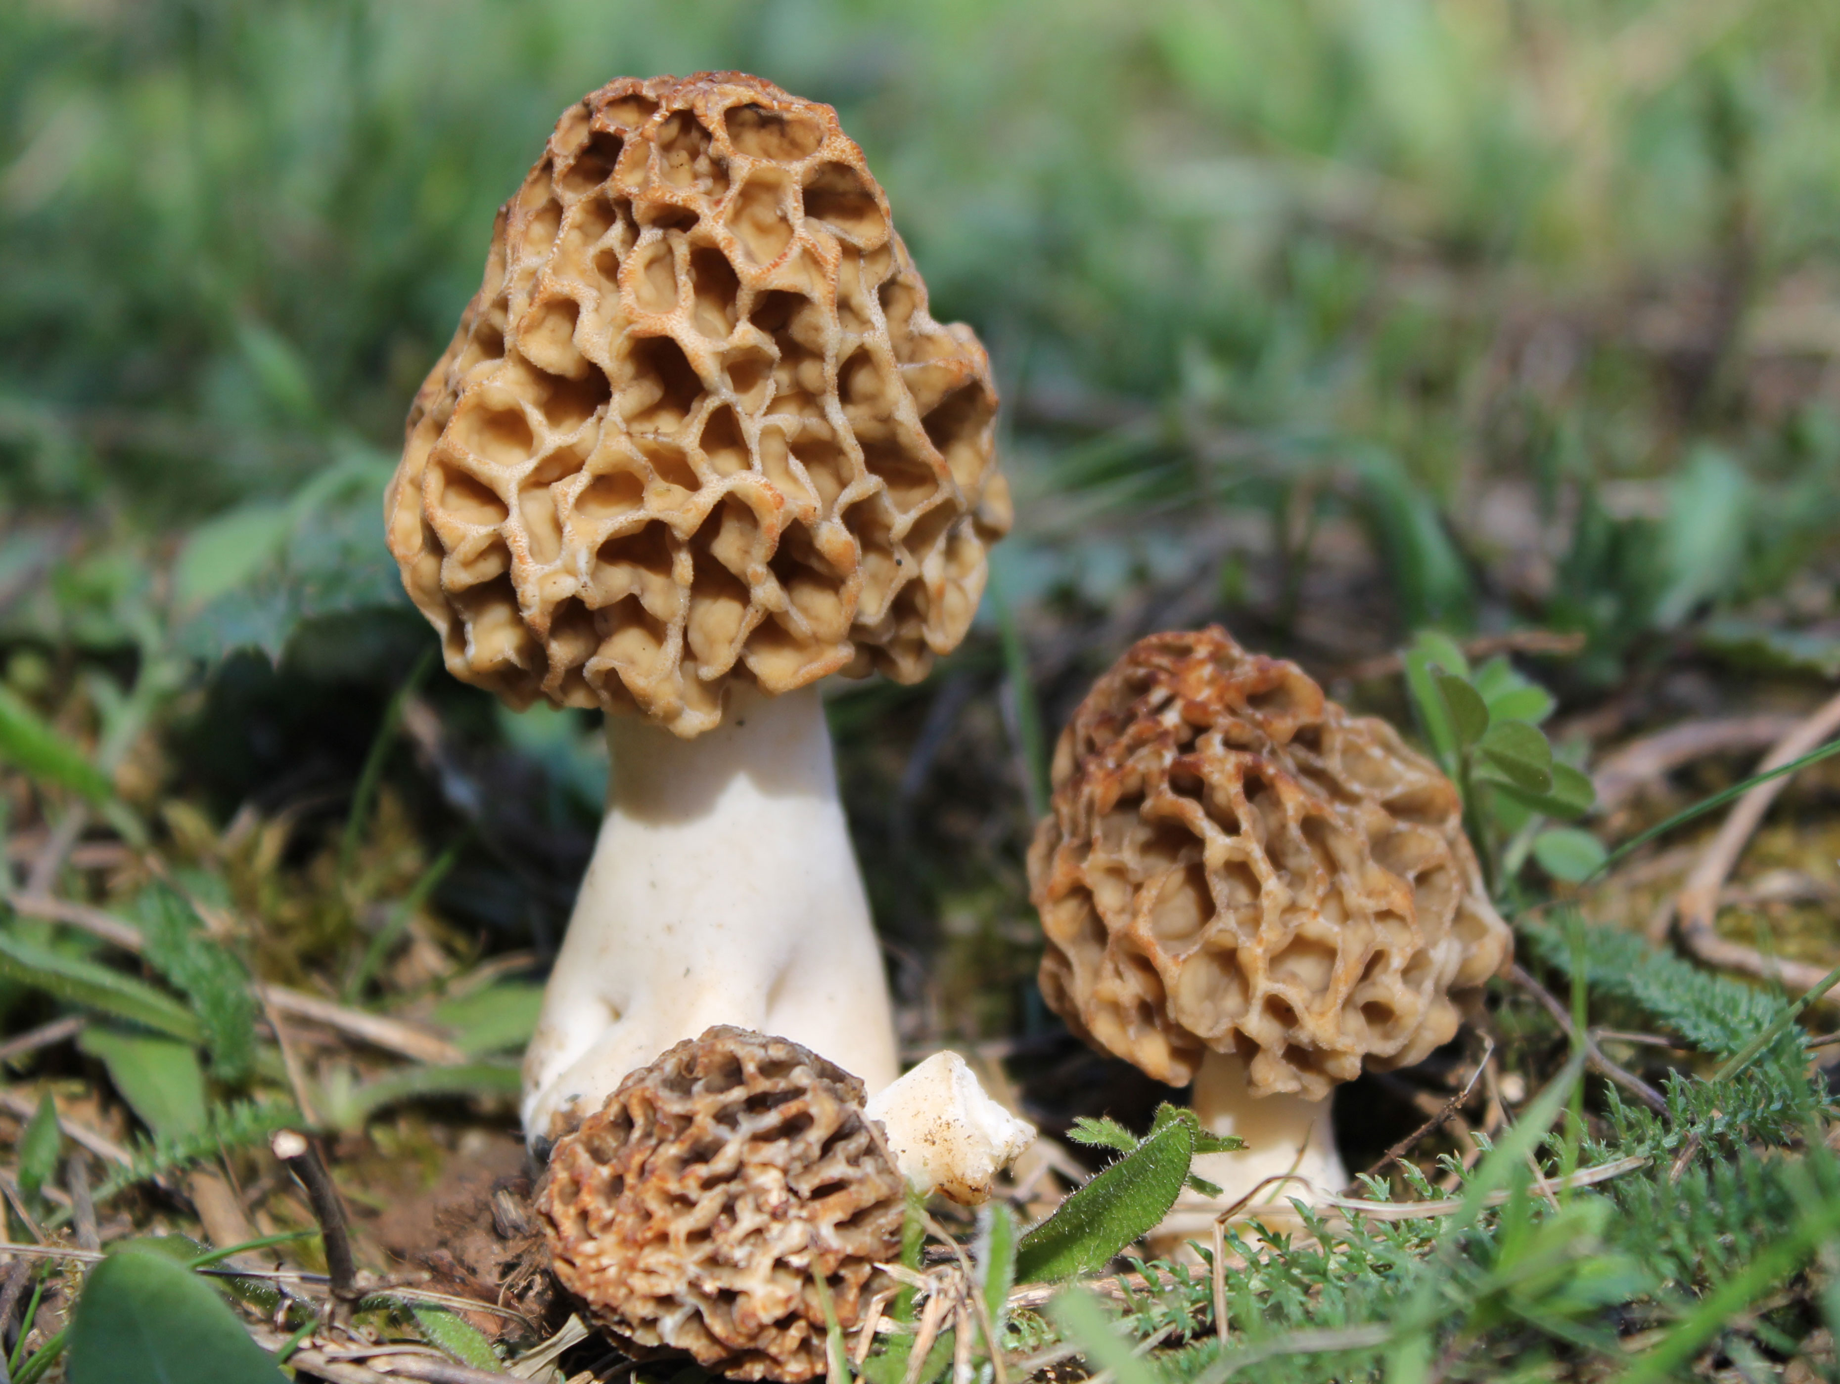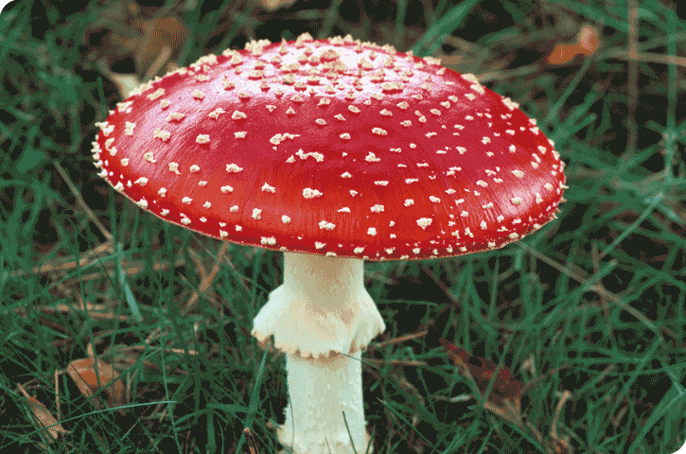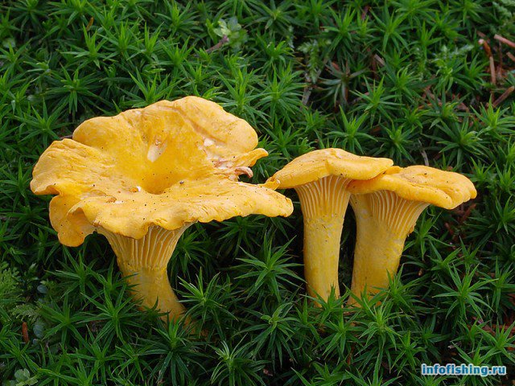
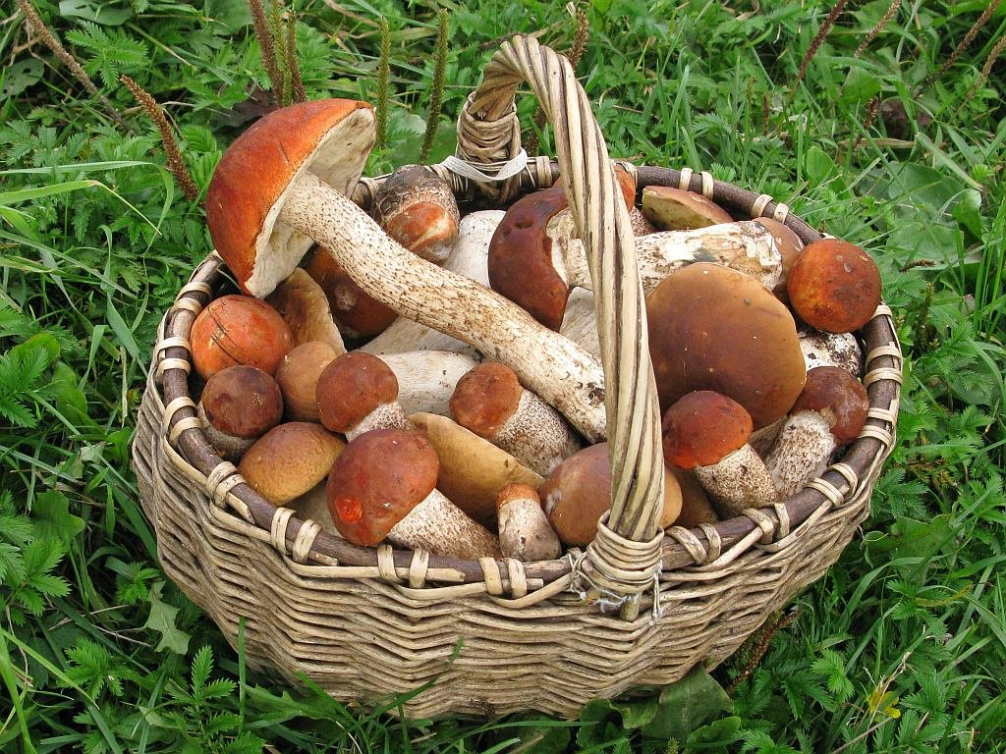 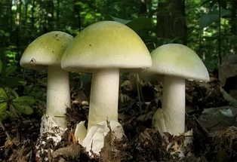 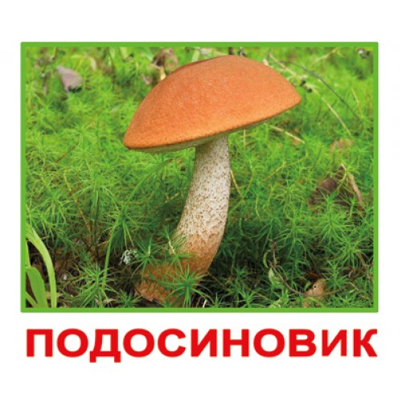 и т.д.
ПРИЛОЖЕНИЕ 3:
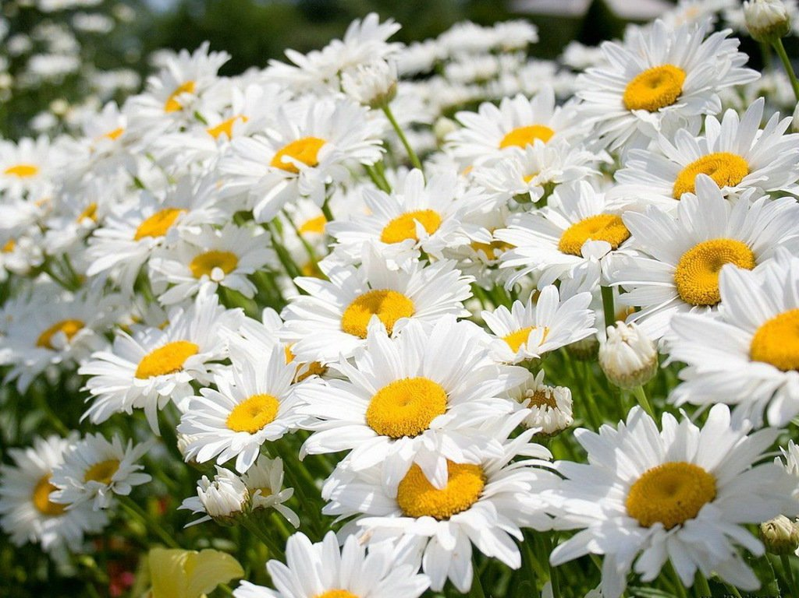 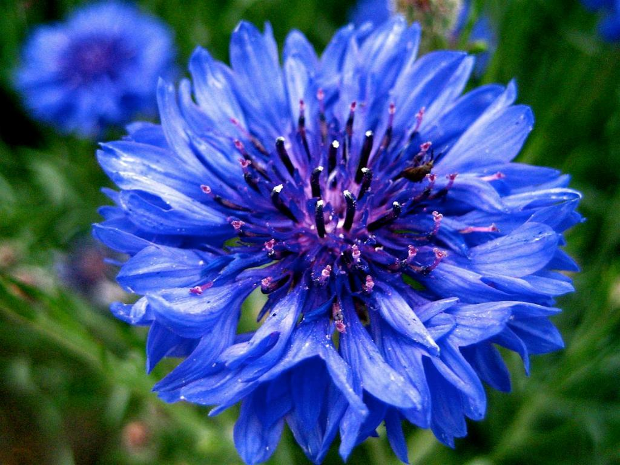 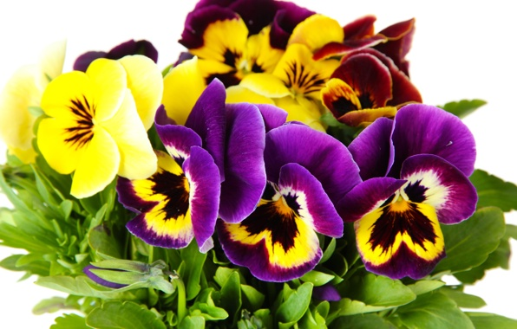 и т.д.
ПРИЛОЖЕНИЕ 4: УЧЕНИК, КЛАСС, УЮТНЫЙ, НОВЫЙ, УЧИТЕЛЬ, ПОРТФЕЛЬ, ПАРТА, ЧИСТАЯ, СТРОГИЙ.
ПРИЛОЖЕНИЕ 5:

ПРИЛОЖЕНИЕ 6:
САША – | КАТЯ –

